МИНОБРНАУКИ РОССИИ

САНКТ-ПЕТЕРБУРГСКИЙ ГОСУДАРСТВЕННЫЙ УНИВЕРСИТЕТ

Факультет прикладной математики-процессов управления

Кафедра “фундаментальная информатика и информационные технологии”

ОТЧЕТ

по заданию для курса «Введение в суперкомпьютерные вычисления»
на тему «OpenMP»

Студент гр. 23Б16-пу _________________ Пчелкова А.К.

Преподаватель _________________ Корхов В.В.

Санкт-Петербург

2025 г

Оглавление

Техническое задание 3
Цель работы 3
Задача 3
Теоретическая часть 3
Алгоритм метода 4
Описание программы 4
Исходный код программы доступен по ссылке ниже 5
Контрольный пример 5
Анализ графиков 7
Вывод 8

Техническое задание

Реализуйте операцию редукции с использованием разных способов организации взаимоисключения (атомарные операции, критические секции, синхронизацию при помощи замков). Оцените эффективность разных подходов. Сравните полученные результаты с быстродействием операции редукции, выполняемой посредством параметра reduction директивы for.

Цель работы

Сравнение эффективности различных механизмов синхронизации (атомарные операции, критические секции, замки) для реализации операции редукции в OpenMP и их сравнение со встроенной редукцией.

Задача

- Реализовать операцию редукции (например, суммирование элементов массива) с использованием:
- Встроенной редукции OpenMP (reduction)
- Критических секций (critical)
- Атомарных операций (atomic)
- Замков (omp_lock_t)
- Провести замеры времени выполнения для каждого метода при разном количестве потоков и размерах массива.
- Сравнить производительность и сделать выводы.

Теоретическая часть

- Редукция в OpenMP: автоматическое объединение локальных результатов потоков с помощью указанной операции.
- Критические секции: гарантируют, что только один поток в данный момент выполняет блок кода.
- Атомарные операции: обеспечивают неделимое выполнение операции над переменной.
- Замки (locks): механизм низкоуровневой синхронизации, позволяющий вручную управлять доступом к ресурсам.

Алгоритм метода

- Разделение данных: Массив делится между потоками с помощью директивы omp for.
- Локальное накопление: Каждый поток вычисляет частичную сумму для своей порции данных.
- Глобальное объединение:
  - Редукция: Автоматическое объединение OpenMP.
  - Критические секции/Атомарные операции/Замки: Потоки последовательно обновляют глобальную переменную.
  - Локальный массив: Каждый поток сохраняет результат в свой элемент массива, с последующим последовательным суммированием.

Описание программы

Программа реализована на языке C с использованием OpenMP. Содержит функции для каждого метода редукции и замеряет время их выполнения:

Таблица 1: функции основной программы
Имя функции | Описание функции
initialize_array | Заполняет массив случайными числами (0.0 - 100.0).
reduction_reduction | Реализация с использованием директивы reduction.
reduction_critical | Реализация с использованием критической секции для объединения локальных сумм.
reduction_atomic | Реализация с использованием атомарных операций для обновления глобальной суммы на каждой итерации.
reduction_locks | Реализация с использованием замков (locks) для защиты глобальной переменной.
reduction_local_array | Реализация с использованием массива локальных сумм для каждого потока.
reduction_atomic_bad | Неэффективная реализация с атомарной операцией на каждой итерации (для демонстрации).
test_method | Вспомогательная функция для тестирования и замера времени одного метода.
main | Основная функция: управляет параметрами, запускает тесты и выводит результаты.

Исходный код программы доступен по ссылке ниже
https://github.com/akpchelkova/supercomputing_course_local

Контрольный пример
Таблица 2: Зависимость времени выполнения от количества потоков (размер массива 10M)
Потоки | Reduction (с) | Critical (с) | Atomic (с) | Locks (с) | Local Array (с) | Atomic Bad (с)
1 | 0.023778 | 0.024180 | 0.212609 | 0.023757 | 0.025273 | 0.212668
2 | 0.016335 | 0.016331 | 0.688273 | 0.016243 | 0.017736 | 0.688239
4 | 0.016501 | 0.016000 | 1.504403 | 0.015993 | 0.017319 | 1.500242
8 | 0.016071 | 0.015952 | 2.565499 | 0.018386 | 0.019336 | 2.553810
16 | 0.016368 | 0.015825 | 2.437266 | 0.016158 | 0.017003 | 2.377610

Таблица 3: Ускорение относительно 1 потока
Потоки | Reduction | Critical | Atomic | Locks | Local Array | Atomic Bad
2 | 1.46x | 1.48x | 0.31x | 1.46x | 1.43x | 0.31x
4 | 1.44x | 1.51x | 0.14x | 1.49x | 1.46x | 0.14x
8 | 1.48x | 1.52x | 0.08x | 1.29x | 1.31x | 0.08x
16 | 1.45x | 1.53x | 0.09x | 1.47x | 1.49x | 0.09x

Таблица 4: Зависимость от размера массива (4 потока)
Размер | Reduction (с) | Critical (с) | Atomic (с) | Locks (с) | Local Array (с) | Atomic Bad (с)
10K | 0.000034 | 0.000010 | 0.001460 | 0.000011 | 0.000010 | 0.001433
100K | 0.000288 | 0.000045 | 0.014108 | 0.000045 | 0.000045 | 0.014242
1M | 0.001529 | 0.000383 | 0.141344 | 0.000407 | 0.000394 | 0.142858
10M | 0.016060 | 0.015850 | 1.427377 | 0.015881 | 0.016981 | 1.425471

Таблица 5: Относительная производительность методов (меньше = лучше)
Метод | 1 поток | 2 потока | 4 потока | 8 потоков | 16 потоков
Reduction | 1.00x | 1.00x | 1.03x | 1.00x | 1.03x
Critical | 1.02x | 1.00x | 0.97x | 0.99x | 0.97x
Atomic | 8.94x | 42.15x | 91.18x | 159.6x | 148.9x
Locks | 1.00x | 0.99x | 0.97x | 1.14x | 0.99x
Local Array | 1.06x | 1.09x | 1.05x | 1.20x | 1.04x
Atomic Bad | 8.94x | 42.14x | 90.91x | 158.9x | 145.2x

- Atomic методы катастрофически медленные: в 8-160 раз медленнее reduction в зависимости от количества потоков
- Critical sections - самый эффективный метод: показывает лучшее время в большинстве случаев
- Оптимальное количество потоков: 4-8: дальнейшее увеличение не дает прироста производительности
- Locks и reduction показывают схожую производительность
- Local array метод немного медленнее из-за накладных расходов на аллокацию памяти
- Для маленьких массивов все методы быстрые, кроме atomic

Анализ графиков 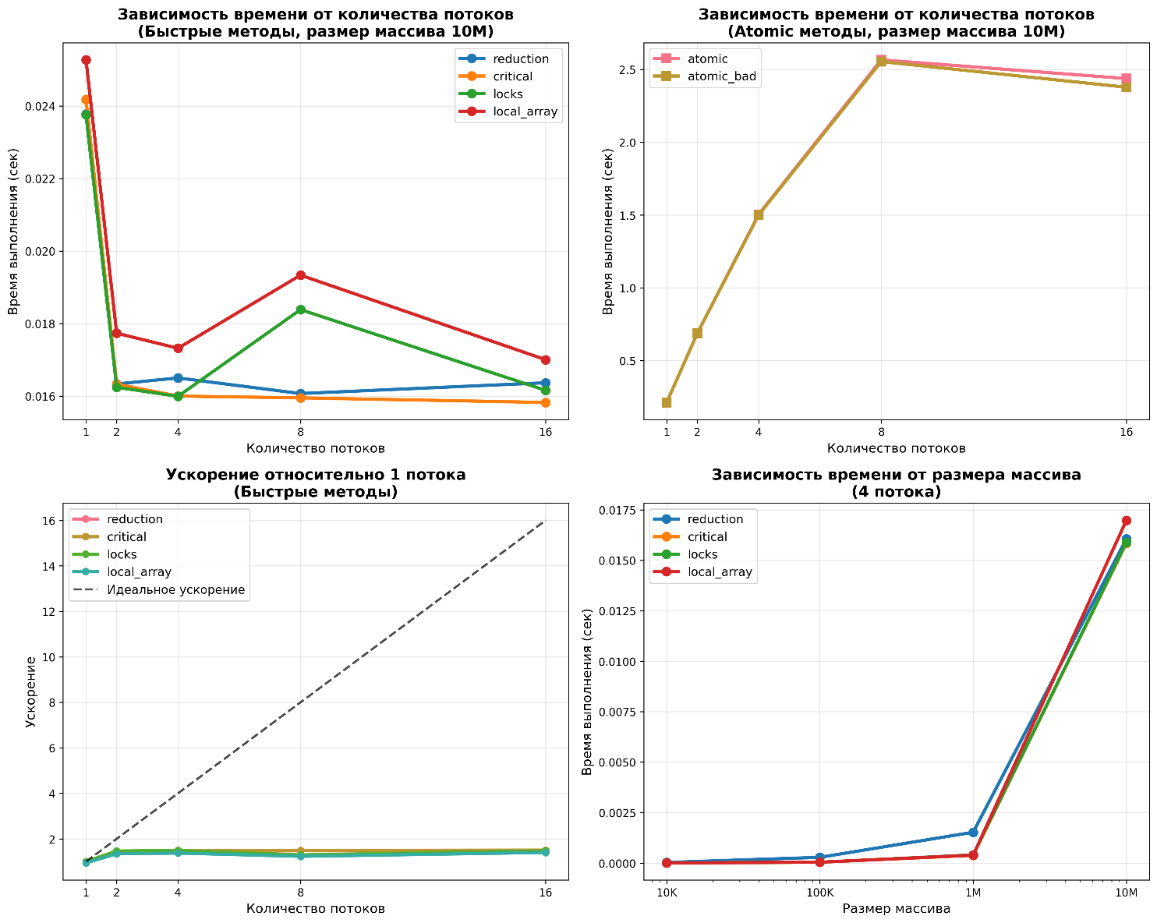
Рисунок 1: final_analysis

1. Эффективность методов:
- Critical sections - наиболее эффективный метод в большинстве случаев
- Reduction - простой и достаточно эффективный, рекомендуется для стандартных задач
- Locks - сопоставим с reduction, но требует больше кода
- Local array - немного медленнее из-за дополнительных аллокаций
- Atomic методы - абсолютно неэффективны для редукции (в 50-160 раз медленнее)
2. Масштабируемость:
- Оптимальное количество потоков: 4-8
- Дальнейшее увеличение потоков не дает ускорения (ограничение памяти)
- Максимальное ускорение: 1.53x (critical sections, 16 потоков)
3. Влияние размера задачи:
- Для малых массивов (<100K) параллелизация неэффективна
- Для больших массивов (>1M) параллельные методы показывают стабильное ускорение
- Atomic методы неэффективны при любом размере массива

Вывод
Наиболее эффективным методом реализации редукции оказались критические секции, показывающие стабильное ускорение до 1.53x. Встроенная редукция OpenMP демонстрирует сопоставимую производительность при более простой реализации. Атомарные операции абсолютно неэффективны для задач редукции - в 50-160 раз медленнее из-за contention при синхронизации на каждой итерации. Оптимальное количество потоков составляет 4-8, дальнейшее увеличение не дает прироста производительности из-за накладных расходов на синхронизацию. Для малых массивов (<100K элементов) параллелизация нецелесообразна.

